

Federazione Ginnastica d’Italia
Comitato Regionale Veneto

LA GINNASTICA VENETA HA LA SUA CAMPIONESSA DEL MONDO

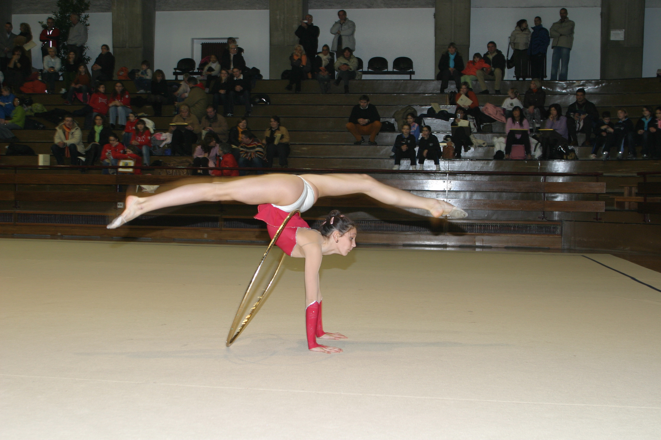

E’ Giulia Galtarossa !!! Giulia ha iniziato a praticare la Ginnastica all’età di 4 anni presso la S.G. Ardor di Padova nella sezione Ritmica e a 8 anni ha cominciato l’attività agonistica.
Molteplici i suoi successi a livello regionale, interregionale, nazionale come individualista e ha sempre partecipato con assiduità a tutte le attività proposte dal Comitato regionale Veneto e da cui è stata proclamata e premiata come Ginnasta Veneta dell’anno nel 2004 e nel 2007.
Con la Sua Società ha partecipato al Campionato Nazionale di serie A1.
Nel 2004 è stata inserita nel gruppo della Nazionale giovanile, poi nella nazionale senior ed infine, nel 2007 è entrata nel Team Italia come ginnasta della squadra e, da allora, vive a Desio al Centro Tecnico Nazionale dove si allena circa 8 ore al giorno dal Lunedì al Sabato.
Nel 2009 è diventata, a tutti gli effetti titolare nella squadra nell’esercizio con 5 cerchi e ha ottenuto risultati di prestigio con le Sue colleghe, le ormai famosissime “Farfalle Azzurre”.
E all’età di soli 18 anni è giunto quest’ultimo esaltante risultato, la vittoria nel Campionato del Mondo a Mie in Giappone, risultato che la ripaga di tutti i sacrifici sostenuti.
Giulia si è sempre distinta per le Sue doti di scioltezza, eleganza ed espressività ma soprattutto, a mio giudizio, per la Sua intelligenza, per la Sua semplicità, per la Sua dolcezza e per questo non ci stancheremo mai di ammirarla e ringraziarla; ringraziamenti che vanno estesi anche alla Sua famiglia e alla Sua Società l’Ardor che l’anno sempre sostenuta ed incoraggiata ma soprattutto alla Sua istruttrice, la prof.ssa Sandra Veronese, instancabile scopritrice di talenti e perfetta allenatrice.

Grazie Giulia e continua a farci sognare !!!!

Luciano Gaggio
Presidente Comitato Regionale Veneto della F.G.I.

